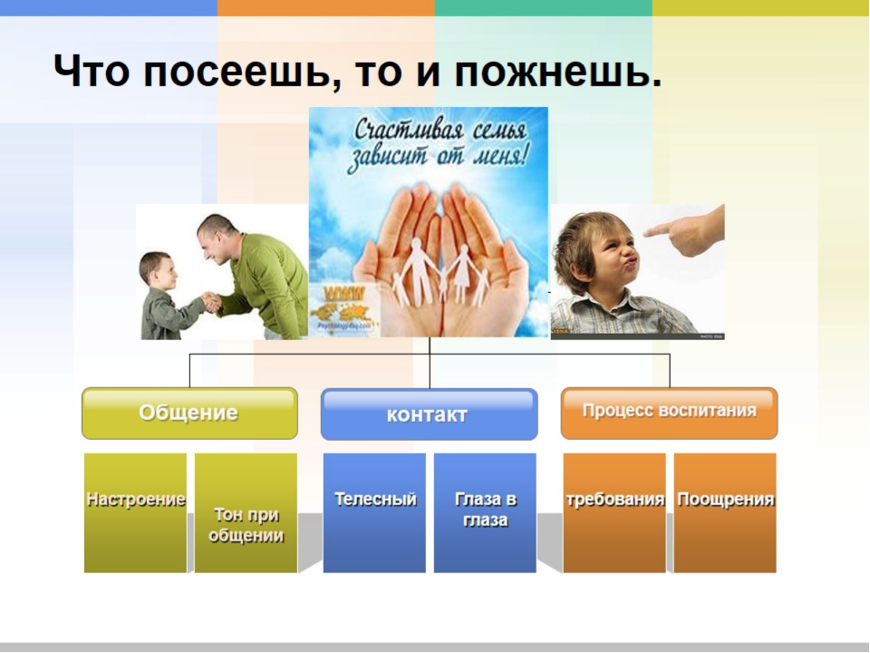

Родительские заповеди.

Составитель:

педагог - психолог:

Хасанова Алена Семеновна

Екатеринбург 2017г.

Родительские заповеди.

«Что посеем — то и пожнем»

**«Умные родители**

**не сковывают, а освобождают,**

**не позволяют, а возносят,**

**не комкают, а формируют».**

***(Януш Корчак)*.**

**Никогда не спешите все делать за ребенка: то, что ему по силам, он должен делать самостоятельно.**

* Вы, конечно стремитесь к тому, чтобы у вас сложились добрые отношения со своим ребенком, чтобы вы были для него примером и авторитетом, чтобы в вашей семье царили взаимные любовь и уважение. Но Ваши устремления достигнут цели, если Вы:
* Всегда будете открыты, прислушивайтесь к ребенку – не стоит считать себя во всем умнее своего малыша. Иногда ребенок оказывается на высоте. И потому не бойтесь выглядеть смешным в глазах собственного ребенка. Дети умеют прощать.
* Будите слушать своего ребенка, никогда не отмахиваться от него, ссылаясь на занятность или плохое настроение. Сейчас вы не выслушаете его, а через 20 лет он не захочет слушать вас.
* С самого детства приучите ребенка отвечать за свои поступки и устранять последствия. Разлил воду? С кем не бывает! Бери тряпку и вытирай – пусть, сопя от старания, он не досуха вытрет лужицу, но главное – то он понял: сам пролил – сам вытираю. И так должно быть во всем
* Если Вы будите, когда не правы, извиняться перед ребенком. Это не унижает, это только поднимает вас в глазах ребенка. Не бойтесь сказать: *«Прости, сынок»*.
* Если Вы будите дорожить доверием ребенка – несправедливое отношение может оттолкнуть ребенка. Поэтому будьте всегда справедливы и к нему, и к себе.
* Если Вы будите интересоваться его маленькой детской жизнью, а потому играйте с ним, расспрашивайте, чем он без вас занимался, читайте вместе книги, обсуждайте мультики.
* Если Вы не будите с ребенком хитрить и тем более лицемерить – дети это чувствуют остро. Старайтесь объяснить ему последствия его поступков и предлагайте самостоятельно сделать выбор. При таком уважительном отношении ребенок гораздо меньше совершает *«глупости»*. Да если совершает, то как проверку: действительно ли последствия такие именно, о каких вы его предупреждали? А вдруг нет?
* Если Вы не будите - унижайте ребенка. Унижение может нанести глубокую обиду, а царапины в душе будут кровоточить всю оставшуюся жизнь.
* Если Вы не будите насмехаться: Иначе ваше материнское, ласковое *«ах ты, мой лопоухенький!»* может обернуться кличкой, которая отравит жизнь вашему ребенку на долгие годы.
* У ребенка должно быть право на ошибку, но всегда надо внушать: «Ошибаться может каждый. Поэтому попробуй еще раз. Старайся, и у тебя все получится!».
* Никогда не вымещайте на ребенка свои обиды и претензии к миру. Иначе даже ваш ребенок может отвернуться от вас.
* Не стесняйтесь показать ребенку, что вы любите его: хвалите, обнимайте, смотрите в глаза, говорите о своей любви.

**Как надо любить ребенка.**

Дети должны быть для Вас, прежде всего не потенциальными спортсменами, музыкантами или интеллектуалами – они должны быть просто детьми.

Если Вы будете любить детей независимо от того, плохо или хорошо они себя ведут, то дети скоро избавятся от раздражающих Вас привычек и выходок.

Если Вы не научитесь радоваться детским успехам, дети утвердятся в мысли, что стараться бесполезно.

Для установления взаимосвязи с детьми, чтобы найти с ними общий язык, по чаще смотрите детям в глаза! Пусть ваш взгляд будет открытым и любящим.

Для ребенка важен физический контакт. Не обязательно целовать или обнимать ребенка – достаточно дотронуться до его руки, похлопать его по плечу, взъерошить волосы – Ваши прикосновения делают его уверенней в себе. Особенно важен такой контакт, когда ребенок болен, устал, когда ему грустно.

Важно не количество времени, проведенное с ребенком, а качество общения. Надо уметь вдуматься в то, что ребенок хочет, вслушаться в его слова.

**О материнской ласке**

Потребность в общении у ребенка неразрывно связана с потребностью в ласке. Если ребенку недостает вашего теплого отношения, он неизбежно нервничает, грубит, не находит себе места.

Это «нервное начало» - своеобразное требование тепла.

Ласка смягчает нрав, создает необходимую контактность.

Ребенок ищет ласковых прикосновений, добрых слов, взглядов. Будьте мудрыми в ласке. Ощущения, порой, сообщают куда больше, чем слово. Если есть такая возможность избежать слов и выразить свое отношение жестом, движением, прикосновением, делайте это смелее и чаще.

Не обязательно ласкать специально. Вы выходите на прогулку: поправьте шарф, погладьте волосы ребенку.

**Секреты воспитания вежливого ребенка**

Ваш ребенок будет вежлив и воспитан, если Вы, уважаемые родители, ведете себя:

Деликатно по отношению ко всем окружающим, тем более по отношению к своим друзьям.

Никогда не оскорбляйте человеческого достоинства своего сына или дочери, не кричите на своего ребенка, не говорите при нем или при общении к нему грубых слов и ни в коем случае не применяйте в виде воспитательной меры физические наказания.

Не делайте бесконечных замечаний по пустякам, а, где только возможно, поощряйте самостоятельность своего ребенка.

Предъявляйте к детям единые требования и, если кто-то из Вас не согласен с замечаниями другого, то высказывайте друг другу, только в отсутствие ребенка.

Предъявляя ребенку какие-то требования, предъявляйте их и себе.

Уважайте достоинство маленького человека, исключив слова: «Ты еще маленький», «Тебе еще рано».

Не забывайте говорить ребенку «пожалуйста», «спокойной ночи», «спасибо за помощь», а также часто используйте похвалу.

Правила культурного поведения прививайте детям систематически, а не от случая к случаю.

**Успехов Вам в развитии ваших детей**

**С уважением педагог - психолог Хасанова А.С.**